虚拟网口驱动windows安装流程
1.连接设备，打开设备管理器，在端口设备栏中被识别为串行设备
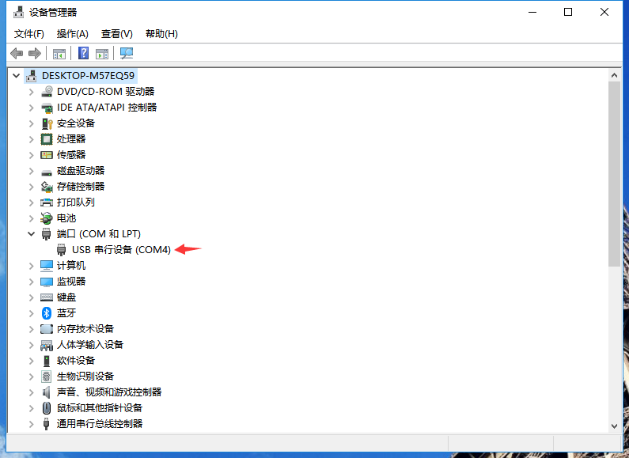
- 右击“5-runasadmin_register-CA-cer.cmd”，以管理员身份运行
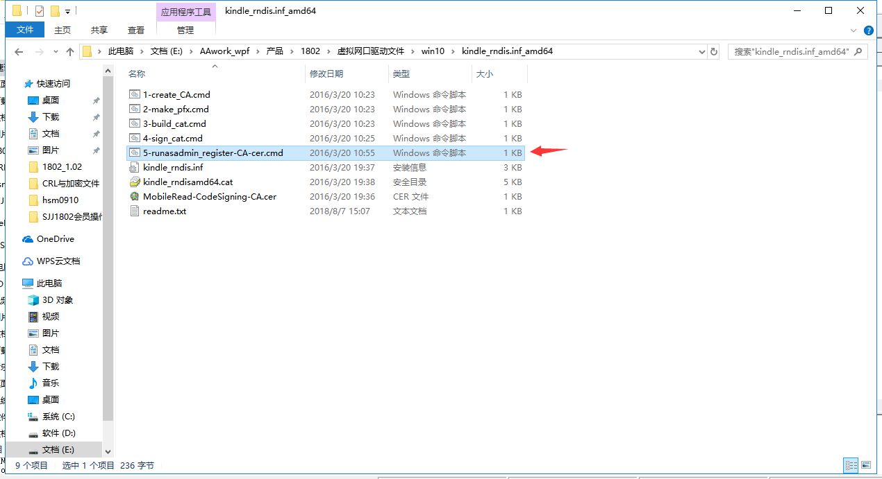
- 出现以下界面，按任意键继续
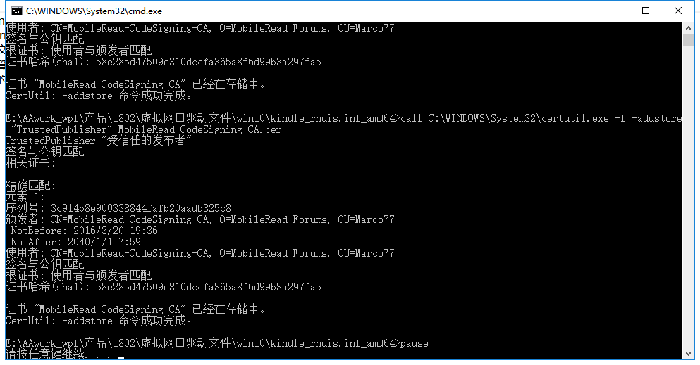

- 在设备管理器，右击串行设备更新设备驱动程序
- 选择浏览计算机以查找驱动程序软件，找到光盘中附带的驱动程序文件夹位置，点击下一步
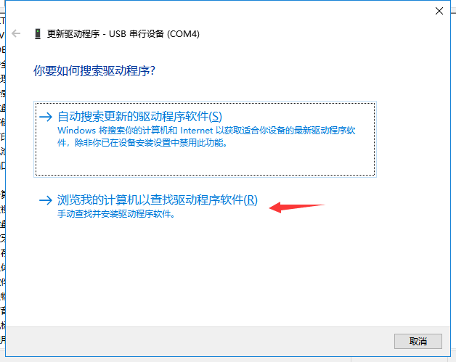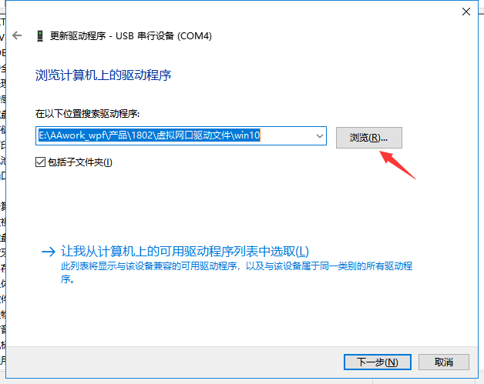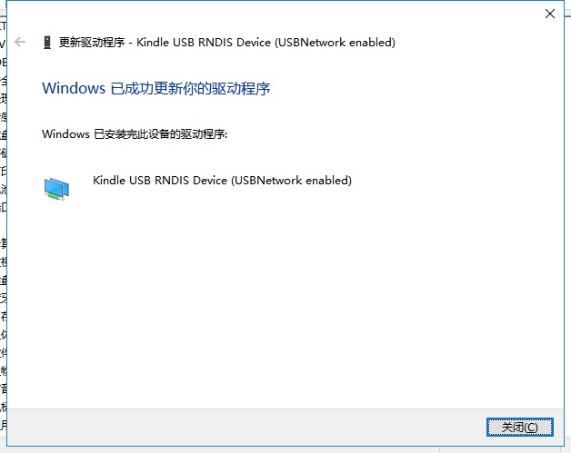
6.发现设备被识别为网络适配器，驱动安装完成
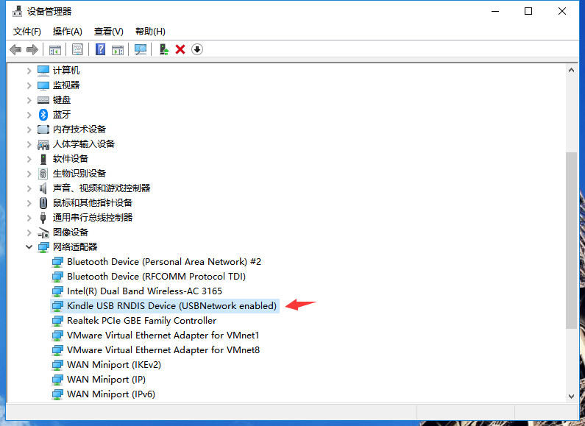
7.在网络适配器中找到为Linux USB Ethernet的连接，更改IP地址为192.168.2.x
